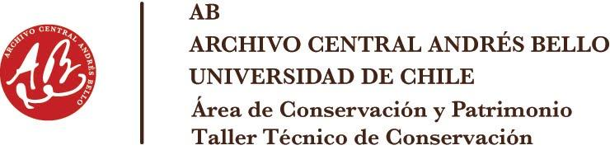

Área de Conservación y Patrimonio – Taller Técnico de Conservación

LISTADO DE CONTENEDORES CONSERVATIVOS A LA VENTA

PRODUCTO | DESCRIPCIÓN | PRECIO
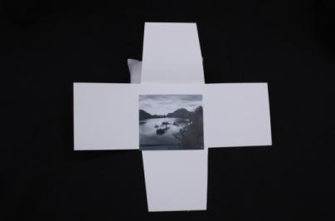 | Sobre para fotografía con formato de solapa de 7 x 7 cm. Confeccionado con papel libre de ácido | $700
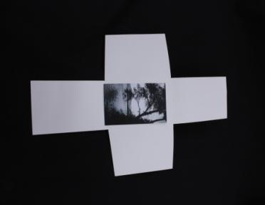 | Sobre para fotografía con formato de solapa de 10 x 7 cm. Confeccionado con papel libre de ácido | $700
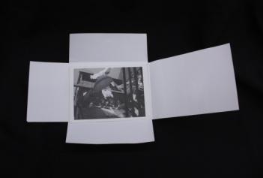 | Sobre para fotografía con formato de solapa de 15,5 x 11 cm. Confeccionado con papel libre de ácido | $1.000
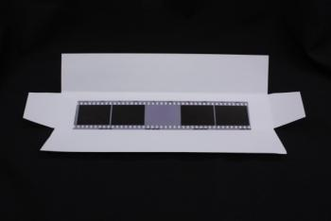 | Sobre para fotografía, negativo de 35mm con formato de solapa de 4,5 x 24 cm. Confeccionado con papel libre de ácido | $1.000
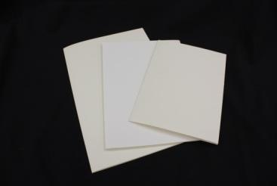 | Carpeta tamaño oficio, Confeccionada en cartulina libre de ácido | $2.000
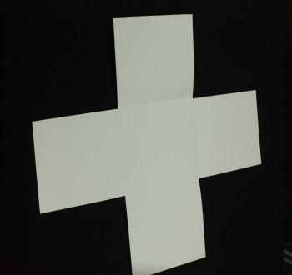 | Carpeta tamaño oficio, formato solapa de 35 x 23 cm.  Confeccionada en cartulina libre de ácido | $2.500
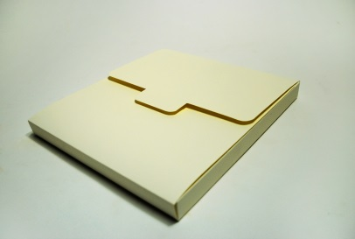 | Estuche tamaño carta, formato solapa de 28 x 22 cm.  con cierre frontal.  Confeccionada en cartulina libre de ácido | $3.000
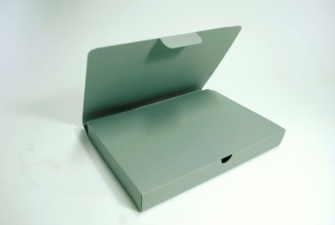 | Estuche tamaño carta, formato solapa de 28 x 22 cm.  con cierre lateral.  Confeccionada en cartulina libre de ácido | $3.500
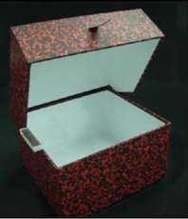 | Caja elaborada a la medida para libros u objetos. Confeccionada con cartón piedra forrado en papel libre de ácido en su interior y papel jaspe en exterior | Referencia según tamaño: Hasta 20 x 15 x 5 cm. $10.000
 |  | Referencia según tamaño: Hasta 30 x 20 x 10 cm.$15.000
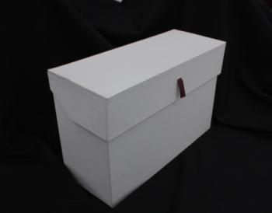 | Caja tipo archivo tamaño oficio. Confeccionada con cartón piedra forrado en papel libre de ácido en su interior y papel geltex en exterior | Referencia según tamaño: Hasta 40 x 30 x 15 cm $18.000
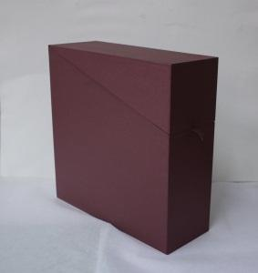 | Caja tipo archivo tamaño carta u oficio para guardar vinilos u otros documentos. Confeccionada con cartón piedra forrado en papel libre de ácido en su interior y papel geltex en exterior | Referencia según tamaño: Hasta 40 x 30 x 15 cm $18.000
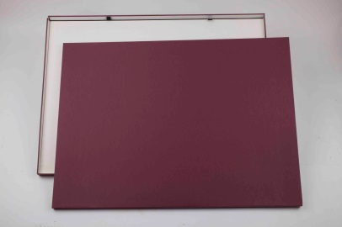 | Caja tipo bandeja, para libros, impresos o periódicos de gran formato.  Se compone de tapa, base y una bandeja.  Confeccionada con cartón piedra forrado en papel libre de ácido en su interior y papel geltex en exterior. | Referencia según tamaño: Hasta 40 x 30 x 15 cm $24.000
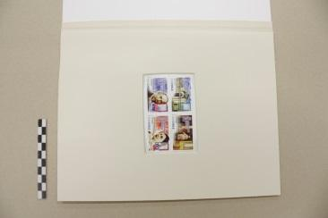 | Paspartu de Conservación confeccionado con cartón crescent. Dos tapas y un marco al centro | Referencia según tamaño: Hasta 28,5x21,5 cm.(carta) $6.000
 |  | Referencia según tamaño: Hasta 45x36 cm. (mayor oficio) $.8000
Se debe cancelar el 100% del valor al momento del encargo.
* Valores no incluyen 19 por ciento de IVA
* El 19% de IVA es por producto

